Праздник 23 февраля в детском саду – хороший повод для воспитания у дошкольников чувства патриотизма, сопричастности к лучшим традициям своей Родины, формирования у детей гордости за славных защитников Отечества. Это праздник настоящих мужчин — смелых и отважных, ловких и надёжных, а также праздник мальчиков, которые вырастут и станут защитниками Отечества. Такие мероприятия, проведённые с детьми, закладывают в их душах зёрнышки патриотизма, чувства долга перед Родиной.
Каждый год в нашем детском саду (МБДОУ Детский сад № 7) проходит тематическая неделя к празднику "День Защитника Отечества". В течение недели во всех возрастных группах проводятся различные мероприятия: чтение художественной литературы, беседы, отгадывание загадок о разных родах войск, рисование, лепка по теме. С большим интересом воспитанники с помощью воспитателей изготавливаю подарки для любимых пап, дедушек, старших братьев. Воспитателями был оформлен стенд детских рисунков «Наши папы».
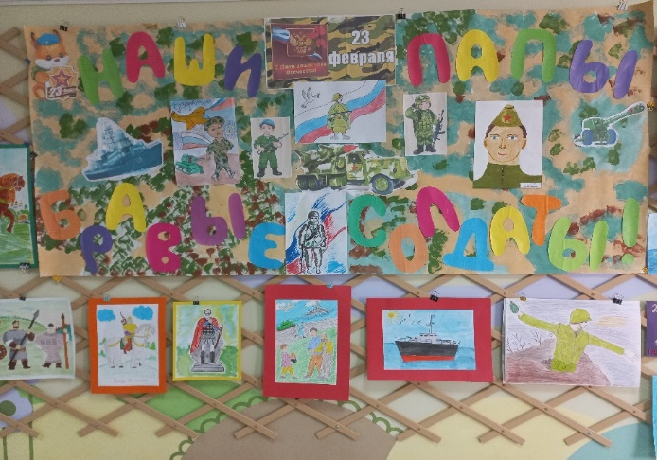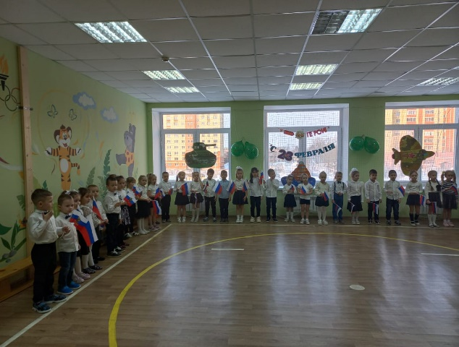
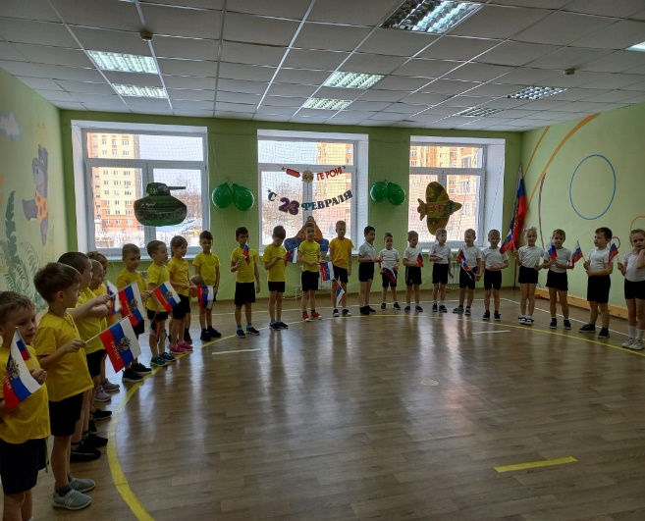
20 февраля среди детей старших групп прошел спортивный праздник, посвященный Дню защитника Отечества «Смелые ребята». Праздник проходил в форме игры и состоял из различных эстафет. Дети проявили большую активность, подарили друг другу хорошее настроение, радость общения и улыбки, показали какие они ловкие, выносливые, смелые. Среди детей логопедических групп проведен спортивный праздник с папами «Боевые учения»
Праздник в детском саду – это радость, веселье, торжество, которое разделяют взрослые и дети. Он должен входить в жизнь ребенка ярким событием и остаться в памяти надолго. Если дети после праздника торопятся поделиться своими впечатлениями и еще много дней живут под впечатлением от него – значит, мы достигли цели. Праздник состоялся, и мир вокруг нас стал чуточку ярче, светлее и добрее!

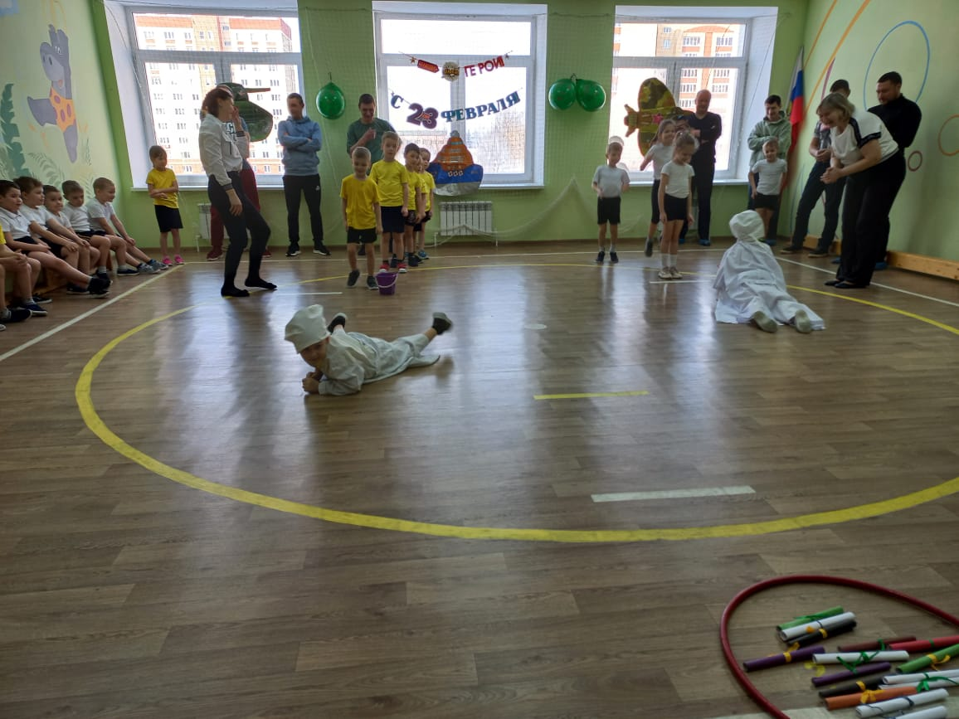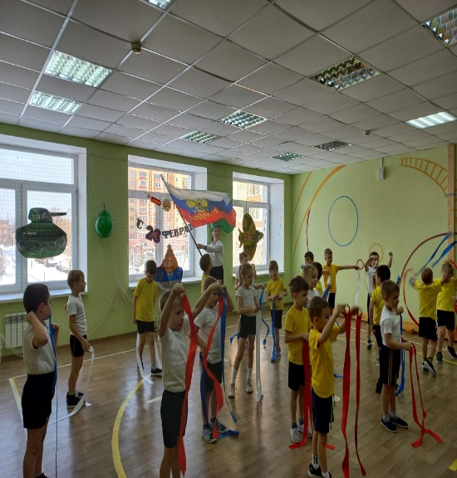
Дорогие наши мужчины! Сердечно поздравляем с 23 февраля! Своими прекрасными примерами вы даете подрастающему поколению великолепные уроки мужества, доблести, отваги, чести и любви к Отчизне. Будьте здоровы, счастливы, любимы и почитаемы. Всем мирного неба над головой!

